ENERGIE TRANSITIE AGENDA
[PLAK HIER HET EILANDLOGO]

  - [VUL NAAM EILAND IN]
Versie maand jaar

Introductie voor schrijvers van de Energietransitie Agenda
De Energietransitie Agenda is een strategische routekaart voor de transitie naar duurzame energie op uw eiland, zoals gewenst door de eilandgemeenschap. Het is het resultaat van een eilandbreed participatief proces dat alle relevante stakeholders samenbrengt om de dynamiek van het eiland te analyseren, een gedeelde visie te ontwikkelen en om tranistiepaden naar deze visie te bouwen. De Transitieagenda legt de strategische basis voor het ontwikkelen van koolstofarme plannen die het technische, financiële en organisatorische aspect van de energietransitie van uw eiland bestrijken.
Als aanvulling op dit sjabloon leidt het Transitiehanboek voor Eilanden eilandgemeenschappen door het schrijfproces van de Energietransitie Agenda. Het handboek is online beschikbaar in het Engels, Spaans, Frans, Grieks, Kroatisch, Portugees, Nederlands en Italiaans. De secties en subsecties van dit sjabloon verwijzen naar specifieke hoofdstukken van het Energietransitie Handboek voor Eilanden.
De inhoud die de auteurs moeten aanpassen, wordt gemarkeerd in [groene haakjes]. De beschrijvingen over het invullen van de agenda staan in cursief grijs. Verwijder na voltooiing zowel de markeringen als de grijs cursieve tekst.
Het doel van dit sjabloon is om uw Energietransitie Agenda te structureren. Het sjabloon is bedoeld om te worden aangepast aan de specifieke behoeften van uw eiland. Eilanden worden aangemoedigd om hun eigen visuele identiteit te ontwikkelen en kunnen alternatieve manieren kiezen om hun Energietransitie Agenda af te leveren - zoals een interactieve webpagina, een poster, etc. - zolang aan de onderstaande minimumvereisten wordt voldaan.
Een Energietransitie Agenda moet aan de volgende inhoudelijke eisen voldoen:
- Het bestaat uit ten minste twee delen: een deel dat de huidige situatie op het eiland beschrijft en een tweede deel gericht op de visie van het eiland en op de trajecten die nodig zijn om deze visie te verwezenlijken.
- Deel I omvat ten minste:
- Een algemene beschrijving van de geografie, economie en bevolking van het eiland,
- Een beschrijving van het huidige energiesysteem.
- Analyse van alle relevante belanghebbenden.
- Een analyse van overkoepelend beleid en regelgeving in relatie tot het plan.
- Deel II omvat ten minste:
- Een visie op het hele eiland,
- Een beschrijving van de governance van het overgangsproces,
- De identificatie en beschrijving van de belangrijkste routes van het transitieproces.
- Een monitoringstrategie
- De agenda voor de overgang naar schone energie vermeldt het Clean energy for EU islands initiatief.

Houd in gedachten dat de Energietransitie Agenda een ‘levend document’ is; dus de inhoud ervan kan in de loop van de tijd evolueren. Tijdens hun transitieproces kunnen eilanden verschillende versies van hun Energietransitie Agenda hebben (één in het begin, en verschillende naarmate de transitie zich ontwikkelt). Om misverstanden te voorkomen, geeft u steeds de versie maand en jaar op de titelpagina van de Energietransitie Agenda aan.
Aarzel niet om bij vragen contact op te nemen met het secretariaat van Clean energy for EU islands via info@euislands.eu.
Raadpleeg www.euislands.eu voor meer informatie over de activiteiten van het secretariaat.

Voorwoord
Deze Energietransitie Agenda voor Eilanden voor [Eiland] is de strategische en tactische routekaart voor het transitieproces naar duurzame energie zoals gewenst door de stakeholders op het eiland.
Deze Energietransitie Agenda voor Eilanden is gezamenlijk ontwikkeld door [Stakeholder 1], [Stakeholder 2], enz .. met de steun van [Stakeholder 3], [Stakeholder 4], etc.
Het kernteam dat de belanghebbenden op het eiland vertegenwoordigt en de verantwoordelijkheid neemt voor de ontwikkeling van de Energietransitie Agenda, staat bekend als het Transitieteam. Het Transitieteam heeft een belangrijke coördinerende en faciliterende rol; daarom moeten de leden ervan zowel qua middelen als qua beschikbaarheid geëngageerd zijn.
De Energietransitie Agenda moet door het hele Transitieteam en de voornaamste belanghebbenden van het eiland worden goedgekeurd voordat deze officieel wordt gepubliceerd.

Inhoudsopgave
Voorwoord 3
Deel I: Eiland dynamiek 5
Geografie, Economie & Bevolking 5
Geografische Situatie 5
Demografische Situatie 5
Lokale Overheid 5
Economische Activiteiten 5
Connectie met de vaste wal 5
Beschrijving van het energiesysteem 6
Stakeholderanalyse 9
Maatschappelijke organisaties 9
Bedrijven 9
Publieke Sector 10
Scholen en Academies 10
Beleid en regelgeving 12
Lokaal beleid en regelgeving 12
Regionaal beleid en regelgeving 12
Nationaal beleid en regelgeving 12
Europees beleid en regelgeving 12
Deel II: Eilander transitieroute 13
Visie 14
Aansturen van de Transitie 15
Routes 16
Pijlers van de Energietransitie 17
Monitoring 18
Referenties 20

Deel I: Eiland dynamiek
Deel I van de Energietransitie Agenda beoogt een beeld te geven van de huidige status van het eiland. Dit omvat een beschrijving van de geografische, economische en politieke situatie op het eiland, maar ook een analyse van het energiesysteem en van de belanghebbenden die belangrijk zijn voor de overgang naar schone energie.

Geografie, Economie & Bevolking

Geografische Situatie
Beschijf de geografische kenmerken van het eiland die relevant zijn voor het transitieproces.

Demografische Situatie
Beschrijf de relevante demografische aandachtspunten in de context van het transitieproces.

Lokale Overheid
Beschrijf de rol van de lokale overheid in het transitieproces.

Economische Activiteiten
Beschrijf de belangrijkste economische activiteiten op het eiland en relateer deze aan de impact op de broeikasgasemissies van het eiland.

Connectie met de vaste wal
Beschrijf de relatie van het eiland met het vasteland, inclusief fysieke verbindingen zoals veerbootroutes, bruggen of elektrische kabels (hoewel dit verder moet worden ontwikkeld in het gedeelte Beschrijving van het energiesysteem). Verwijs ook naar andere verbanden (bijvoorbeeld of het eiland deel uitmaakt van een gemeente of regio op het vasteland).

Beschrijving van het energiesysteem
De reikwijdte van de beschrijving van het energiesysteem van het eiland hangt af van de beschikbare technische expertise op het eiland. Een volledige diagnose van het energiesysteem wordt aanbevolen voor elk van de relevante energievectoren op het eiland, bijvoorbeeld:
- Elektriciteit
- Verwarming en koeling
- Vervoer op het eiland
- Transport van en naar het eiland
Nauwkeurige, recente en gedetailleerde informatie over energieverbruik en over de bronnen van broeikasgasemissies maakt het mogelijk een relevant plan te ontwikkelen en bevordert een efficiënte toewijzing van middelen. Hoewel het Secretariaat eilanden aanmoedigt om een zo volledig mogelijke energieanalyse uit te voeren, zou het ontbreken van gegevens over een bepaalde vector geen beperking mogen vormen voor het ontwikkelen van een Energietransitie Agenda. Het doel van deze sectie is om een momentopname te geven van de vectoren die het energieverbruik op het eiland domineren en de hoogste CO₂-uitstoot genereren. Als er geen officiële gegevens beschikbaar zijn, kunnen het energieverbruik en de emissies worden geschat op basis van bepaalde aannames.
Meer informatie over het ontwikkelen van de beschrijving van het energiesysteem van het eiland (inclusief hoe gegevens worden verzameld of hoe deze kunnen worden geschat als deze niet beschikbaar zijn) is te vinden in Transitiehandboek voor Eilanden, hoofdstuk 3 'Inzicht in de eilanddynamiek' , Rubriek: 'Beschrijving van het energiesysteem'.
Eilanden die een nulmeting voor emissie hebben ontwikkeld, kunnen een samenvatting van de resultaten in hun transitie-agenda voor schone energie opnemen. Voor richtlijnen voor het ontwikkelen van een emissie nulmeting worden eilanden verwezen naar het referentiemateriaal dat is ontwikkeld door het Burgemeestersconvenant [1]. Maar weet dat een volledige emissie nulmeting geen minimumvereiste is om een transitie-agenda voor schone energie te voltooien.
De verzamelde gegevens over alle energievectoren kunnen worden samengevat in tabellen 1 en 2 (hieronder). Het gedeelte Beschrijving van het Energiesysteem is echter niet beperkt tot gegevens: het moet ook tekst bevatten waarin wordt beschreven hoe energie op het eiland wordt gegenereerd en verbruikt om een volledig beeld te krijgen van de energiesystemen van het eiland.

Tabel 1 Voorbeeldtabel om het uiteindelijke energieverbruik op het eiland samen te vatten. Het wordt aanbevolen om gegevens zo gedetailleerd mogelijk op te nemen per vector. Indien ze niet beschikbaar zijn, kan de tabel worden aangepast aan de informatie op het eiland die toegankelijk is.
Data voor jaar [201X] | Bruto eindverbruik energie  [MWh] |  | CO₂ uitstoot  [tonne]
Electriciteitsverbruik
Huishoudelijk | 1111 |  | 9999
Primaire sector | 1111 |  | 9999
Industrie | 1111 |  | 9999
Tertiare sector | 1111 |  | 9999
Transport op het eiland
Auto’s | 1111 |  | 9999
Bestelbusjes | 1111 |  | 9999
Motorfietsen | 1111 |  | 9999
Bussen | 1111 |  | 9999
etc. | 1111 |  | 9999
Transport van en naar het eiland
Maritiem transport | 1111 |  | 9999
Luchtvaart | 1111 |  | 9999
Verwarming en koeling
Gas boilers | 1111 |  | 9999
Hout en pellets | 1111 |  | 9999
etc. | 1111 |  | 9999
TOTAAL |  | 1111 | 9999

Tabel 2 Voorbeeldtabel die moet worden opgenomen voor eilanden waar ter plaatse elektriciteit wordt geproduceerd. Voor fossiele opwekking moet hier het primaire energieverbruik worden aangegeven. Hernieuwbare energiebronnen verbruiken geen primaire energie in het elektriciteitsproductieproces; daarom moeten deze cellen leeg worden gelaten.
Data voor jaar [201X] | Totale energie productie  [MWh] | Primair energie-verbruik  [MWh] | CO₂ uitstoot  [ton]
Diesel generatoren | XX | XX | XX
Gas Turbines | YY | YY | YY
Zonnepanelen | ZZ | -- | --
Wind | TT | -- | --
TOTAAL | XYZT | XY | XY

Stakeholderanalyse
Deze sectie moet een overzicht bieden van de lokale actoren die relevant zijn voor de overgang naar schone energie op het eiland. In een later stadium zal deze oefening nuttig zijn om het aansturen van de transitie te bepalen en om het overleg met belanghebbenden te organiseren. Een uitgebreid stakeholderbetrokkenheidsregister, opgebouwd uit individuele cellen zoals hieronder aangegeven, kan worden gebruikt om de besluitvormers te identificeren die belangrijk zijn in het proces.

Naast de naam van het contact en de organisatie kan het perspectief van de stakeholder op de transitie worden beschreven. Welk aspect van de energietransitie beïnvloedt de stakeholder? Welke mening hebben zij over het overgangsproces? Dit maakt het mogelijk de koplopers op het eiland te identificeren wiens betrokkenheid bij de ontwikkeling van de eilandtransitieroute in Deel II gewenst is.
Meer informatie over stakeholdersanalyses vindt u in het Transitiehandboek voor Eilanden, Hoofdstuk 3 ‘De eilanddynamoiek begrijpen, sectie ‘Stakeholderanalyse’.

Maatschappelijke organisaties
Voor elke relevante organisatie worden de volgende details aanbevolen:
[Naam organisatie]
[Mening over de transitie]
[Betrokkenheid bij de transitie]
[Indien van toepassing, contactpersoon in de organisatie]

Bedrijven
[Naam organisatie]
[Mening over de transitie]
[Betrokkenheid bij de transitie]
[Indien van toepassing, contactpersoon in de organisatie]

Publieke Sector

Bestuurlijke actoren
[Naam organisatie]
[Mening over de transitie]
[Betrokkenheid bij de transitie]
[Indien van toepassing, contactpersoon in de organisatie]

Economische Activiteiten
[Naam organisatie]
[Mening over de transitie]
[Betrokkenheid bij de transitie]
[Indien van toepassing, contactpersoon in de organisatie]

Scholen en Academies

Hoger onderwijs en onderzoek
[Naam organisatie]
[Mening over de transitie]
[Betrokkenheid bij de transitie]
[Indien van toepassing, contactpersoon in de organisatie]

Voortgezet onderwijs
[Naam organisatie]
[Mening over de transitie]
[Betrokkenheid bij de transitie]
[Indien van toepassing, contactpersoon in de organisatie]

Basis onderwijs
[Naam organisatie]
[Mening over de transitie]
[Betrokkenheid bij de transitie]
[Indien van toepassing, contactpersoon in de organisatie]

Beleid en regelgeving
Het eilandtransitieproces is ingebed in overkoepelend beleid en regelgeving. Inzicht in het lokale, regionale, nationale en Europese beleid dat energie en mobiliteit regelt, maakt het mogelijk de politieke top-downdoelen te identificeren die de overgang stimuleren.
- Beleids- en regelgevingsaspecten die moeten worden onderzocht, kunnen zijn:
- bindende doelstellingen voor hernieuwbare energie of energiebesparing,
- de inzet van de eilandgemeenten onder het Burgemeestersconvenant,
- andere regelgeving, b.v. gerelateerd aan rookgasregeling, die een aanzienlijk effect kan hebben op de energietransitie van het eiland.

Lokaal beleid en regelgeving
In te vullen met relevante beleidsmaatregelen of regelingen op lokaal niveau met betrekking tot energie of mobiliteit.

Regionaal beleid en regelgeving
In te vullen met relevante beleidsmaatregelen of regelingen op lokaal niveau met betrekking tot energie of mobiliteit.

Nationaal beleid en regelgeving
In te vullen met relevante beleidsmaatregelen of regelingen op lokaal niveau met betrekking tot energie of mobiliteit.

Europees beleid en regelgeving
Een samenvatting van relevante Europese beleidsmaatregelen die van invloed zijn op de energiesector is online te vinden op: https://euislands.eu/library

Meer informatie over hoe te werk te gaan en deze sectie Beleid en regelgeving in te vullen is te vinden in het Transitiehandboek voor Eilanden, Hoofdstuk 3 ‘De eilanddynamiek begrijpen’, sectie: ‘Beleid en voorschriften’.

Deel II: Transitieroute voor Eilanden
De volgende grafiek is bedoeld om de schrijvers te begeleiden bij de ontwikkeling van het tweede deel van de Transitieagenda. De secties van deel II en hoe de inhoud in elk daarvan is gerelateerd aan de rest, worden geïllustreerd. Het cijfer is toegevoegd als leidraad in het sjabloon en moet worden verwijderd in de definitieve versie van de Energietransitie Agenda van uw eiland.

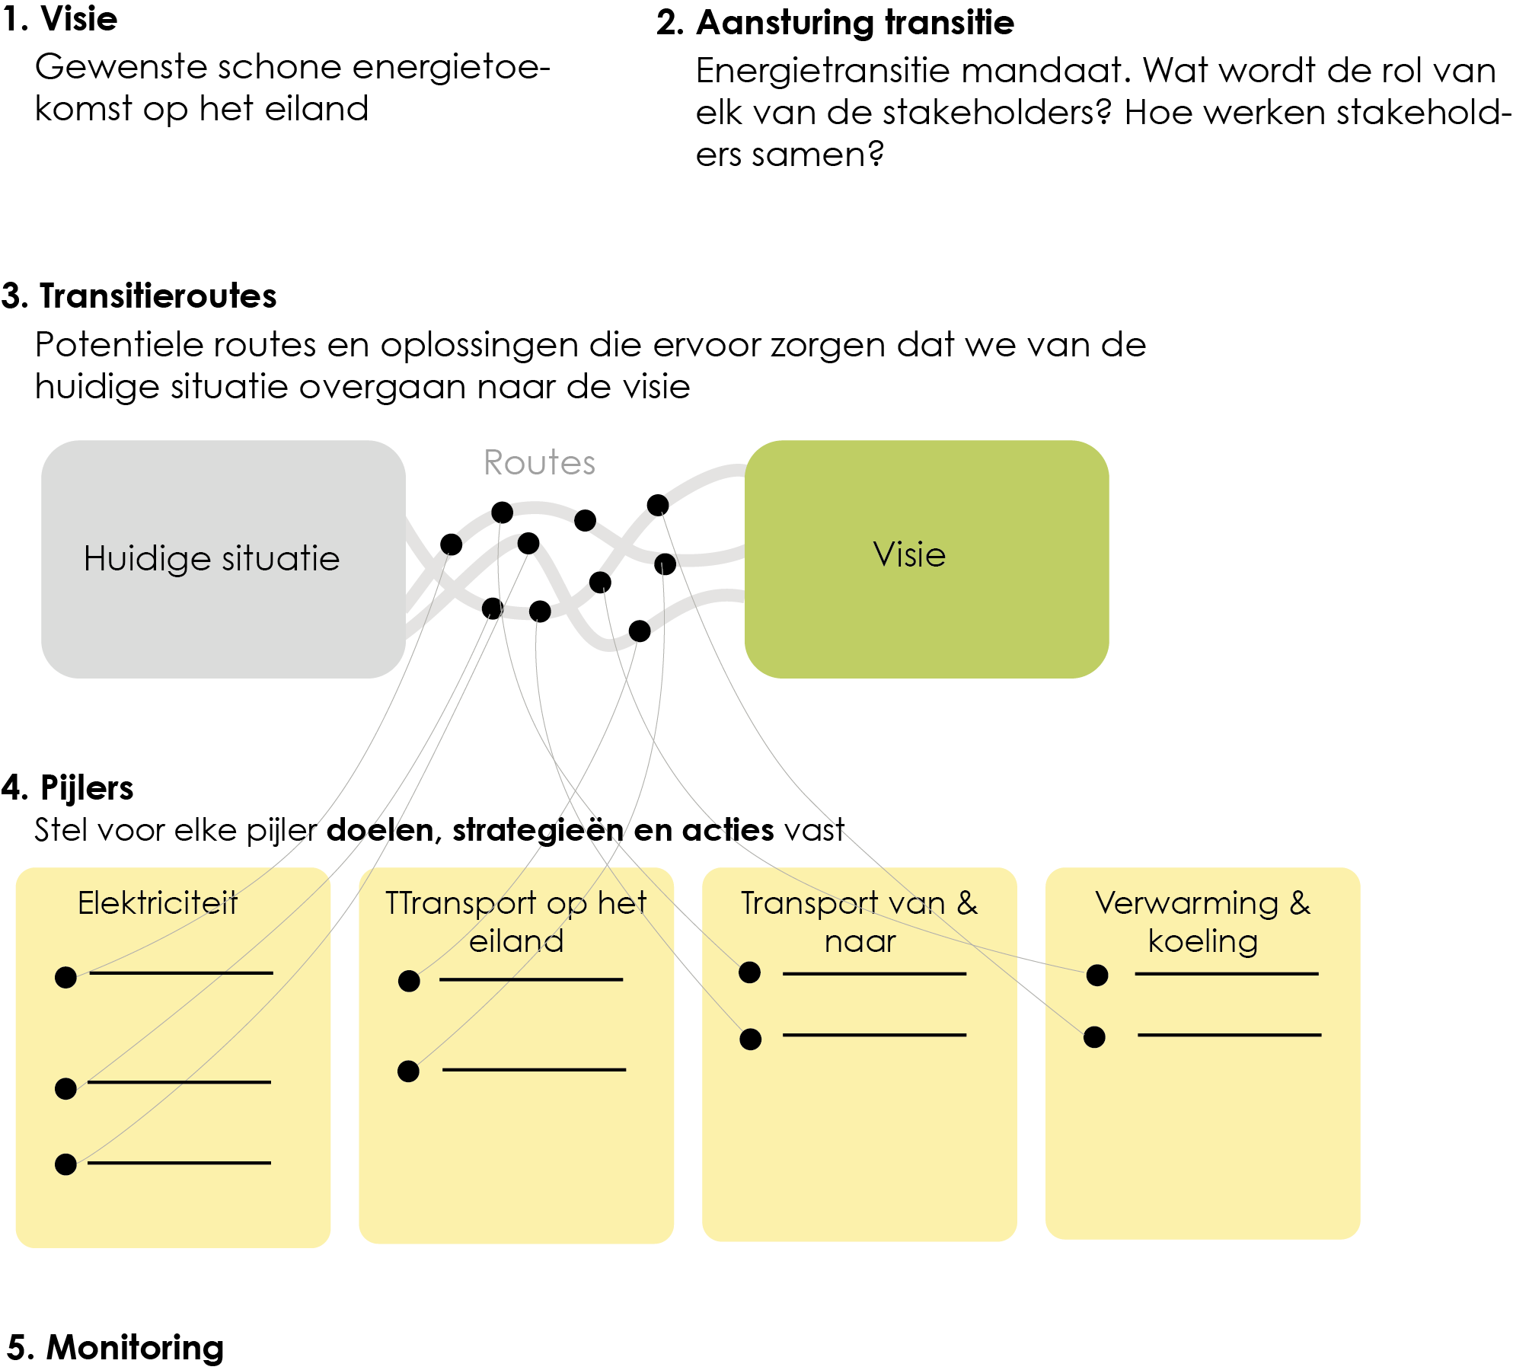

Visie
De Schone Energie Visie beoogt een gemeenschappelijk doel voor het transitieproces vast te stellen. Het kan het beste worden uitgedrukt als een zin of paragraaf die beschrijft hoe de eilandbelangen het eiland na de transitie in de toekomst zien. Deze verklaring geeft inzicht in toekomstige transitieactiviteiten.
Een visie kan worden ontwikkeld in een visieworkshop waaraan alle belanghebbenden op het eiland deelnemen. De workshop kan beginnen door het eiland in de toekomst voor te stellen en de volgende vragen te beantwoorden: Hoe ziet het eiland eruit in 2030, in 2050? Hoe zullen mensen leven? Hoe zullen ze van de ene plaats naar de andere gaan? Etc. Voor meer informatie over het organiseren en faciliteren van een workshop kunt u de Workshop Facilitation Guide van het secretariaat raadplegen.
Meer informatie over het ontwikkelen van de visie voor schone energie van een eiland is te vinden in het Transitiehandboek voor Eilanden, Hoofdstuk 4 ‘De ontwikkeling van een eilandvisie’: ‘Het creëren van De Visie’.

Aansturen van de Transitie
Terwijl de sectie Stakeholderanalyse bedoeld was om de relevante stakeholders in het transitieproces te vermelden, richt de sectie Aansturen van de Transitie zich op het bepalen van de rol van elke actor bij het realiseren van de visie op schone energie. Een duidelijke bestuursstructuur is cruciaal voor het succes van het transitieproces.
Om vast te stellen hoe het transitieproces zal worden aangestuurd, moeten de volgende vragen worden beantwoord:
- Wat is de rol van elke stakeholder in het proces en wat zijn hun middelen en drijfveren voor de transitie?
- Hoe gaan de stakeholders met elkaar om en werken ze samen in de transitie?
- Wat is de rol van lokale autoriteiten? In hoeverre kan eigendom van burgers en lokale bedrijven worden voorzien?
- Hoe kunnen belangen, motieven en beleid van de verschillende stakeholders worden afgestemd op de gemeenschappelijke visie?
Naast deze vragen moet het mandaat van het Transitieteam worden verduidelijkt. Een voorbeeld van een dergelijk mandaat zou zijn: ‘Een onafhankelijk platform dat door de gemeente is opgezet met een adviesraad van duurzame energiecoöperaties’, ‘een lokale kamer van koophandel’, enz.
Meer informatie over het ontwikkelen van de visie voor schone energie van een eiland is te vinden in het Transitiehandboek voor Eilanden, Hoofdstuk 4 ‘Het ontwikkelen van een Eilandvisie’.

Routes
Zodra de visie voor het eiland is vastgesteld, kunnen via de transitieroutes de potentiële routes gevisualiseerd worden voor het overschakelen van de huidige situatie naar de gewenste toekomst. Deze routes zullen gebaseerd zijn op mogelijke oplossingen, bijvoorbeeld vervanging van fossiele brandstoffen door hernieuwbare opwek of bevordering van schoon transport. Door de mogelijke oplossingen te verbinden en trajecten te bouwen, kan het transitie-team synergiën identificeren en wijzen op beperkingen en barrières.
Meer informatie over het construeren van routes is te vinden in Transitiehandboek voor Eilanden Hoofdstuk 5 Transitie Routes voor Eilanden Verkennen, Paragraaf ‘Het transitiepad van uw eiland’.

Pijlers van de Energietransitie
De routes die zijn opgesteld om de visie vanuit de huidige situatie te realiseren, zijn gebaseerd op, of hangen af van meer specifieke oplossingen (het is bijvoorbeeld de bedoeling dat fossiele brandstoffen worden vervangen door hernieuwbare energie, namelijk wind- en zonne-energie). Op dit punt moeten de oplossingen worden geclassificeerd volgens de pijlers van de energietransitie. In navolging van de energievectoren voorgesteld in de sectie Beschrijving van het energiesysteem, stelt het Secretariaat voor om de volgende pijlers te gebruiken:
- Elektriciteitsopwek,
- Verwarming en koeling ,
- Transport op het eiland,
- Transport van en naar het eiland.
Eenmaal geclassificeerd, kunnen de oplossingen verder worden ontwikkeld in de pijlerssectie. In navolging van het bovenstaande voorbeeld voor wind- en zonneprojecten kunnen voorgestelde tijdlijnen, capaciteit, organisatiestructuren, etc. verder worden uitgelegd.
Eilanden met een doorlopend planningsproces dat andere pijlers identificeert kunnen gebruikt worden zolang alle bovenstaande pijlers ook worden meegenomen. Eilanden worden uitgenodigd om extra pijlers op te nemen, zoals vraagreductie en energiebesparing, afhankelijk van de lokale context.
Voor elk van de pijlers is een algemene doelstelling vastgesteld. Vervolgens kunnen een of meer strategieën worden geschetst om dat doel te bereiken, gevolgd door de directe acties die moeten worden ondernomen om vooruit te komen.
Meer informatie over het ontwikkelen van transitiepijlers voor schone energie is te vinden in het Transitiehandboek voor Eilanden Hoofdstuk 5 ‘Transitieroutes voor Eilanden verkennen’, sectie ‘Pijlers van de energietransitie’.

Monitoring
Monitoring is een belangrijk onderdeel van het leerproces van de transitie. Zowel het transitieproces als de aansturing van de transitie moeten worden gemonitord en beoordeeld om hun evolutie op te volgen. Het doel is om feedback te genereren op basis van de gemeten resultaten, waardoor het transitieproces tijdens het lopende proces kan worden verbeterd.
Transitieprocessen zijn van nature onzeker; de Energietransitie Agenda kan dus geen statisch document zijn. Door middel van periodieke rapportage moet de agenda worden herzien en aangepast om rekening te kunnen houden met veranderingen.
Een zelfevaluatie-matrix is beschikbaar op: https://euislands.eu/transition-indicator samen met video's waarin wordt uitgelegd hoe deze moet worden ingevuld. De resultaten van de zelfevaluatiematrix, en de uitleg van de redenen voor elke score, moeten in dit deel van de agenda worden samengevat. Zelfevaluatie moet minstens twee keer per jaar worden uitgevoerd en de evolutie van de scores kan worden bijgewerkt in volgende versies van de Transitieagenda.
More informatie over hoe je het transitieproces kunt monitoren is te vinden in het Transitiehandboek voor eilanden, Hoofdstuk 7: De Transitie Monitoren.

  - Indicator 1: Energtransitie Agenda
[Score]
[Samenvatting van de discussie]

  - Indicator 2: Visie
[Score]
[Samenvatting van de discussie]

  - Indicator 3: Gemeenschap – Stakeholders
[Score]
[Samenvatting van de discussie]

  - Indicator 4: Gemeenschap – Organisatie
[Score]
[Samenvatting van de discussie]

  - Indicator 5: Financieringsconcept
[Score]
[Samenvatting van de discussie]

  - Indicator 7: Koolstofvrijplan – Data
[Score]
[Samenvatting van de discussie]

  - Indicator 8: Koolstofvrijplan – Actieplan
[Score]
[Samenvatting van de discussie]

  - Indicator 9: Meerlagig bestuur
[Score]
[Samenvatting van de discussie]

Referenties
[1] Bertoldi P. (editor), Guidebook 'How to develop a Sustainable Energy and Climate Action Plan (SECAP) – Part 2 - Baseline Emission Inventory (BEI) and Risk and Vulnerability Assessment (RVA), EUR 29412 EN, Publications Office of the European Union, Luxembourg, 2018, ISBN 978-92-79-96929-4, doi:10.2760/118857, JRC112986
Beschikbaar via:
publications.jrc.ec.europa.eu/repository/bitstream

